|  |  |  |  |  |  |
| --- | --- | --- | --- | --- | --- |
| 2018 | 年 | 12 | 月 | 13 | 日 |

实验编号：008 **四川师大Java编程实验报告**

|  |  |  |  |  |  |  |  |  |  |  |  |
| --- | --- | --- | --- | --- | --- | --- | --- | --- | --- | --- | --- |
| **计算机科学学院** | | 2016 | | 级 | | 3 | 班 | 实验名称： | 图形用户界面 | | |
| 姓名： | 赵茹 | | 学号： | | 2016110354 | | | 指导老师： | 夏羽 | 实验成绩： |  |

**实验八 图形用户界面**

1. **实验目的及要求**
2. 掌握图形用户界面程序的编程方法、思路，学会Application中引入图形用户界面。
3. 学会使用布局管理。
4. 掌握Swing中事件处理的方法。
5. 掌握常用的Swing组件的用法。
6. **实验内容**

根据实验说明的要求编写程序并回答实验报告中的问题。

1. 实验主要流程、基本操作或核心代码、算法片段
2. 请将任务一的运行结果截图。

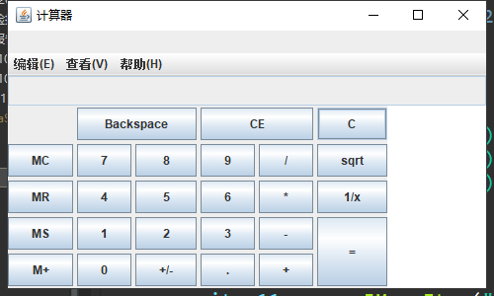

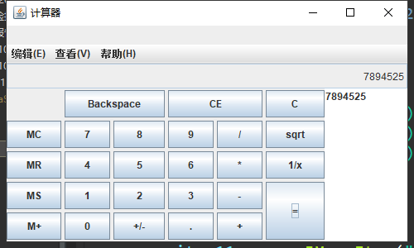

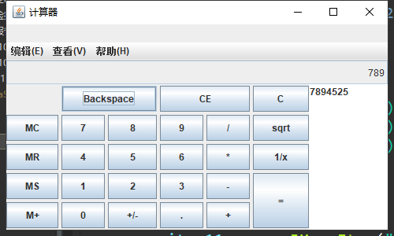

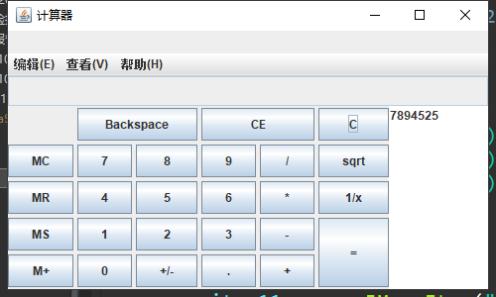

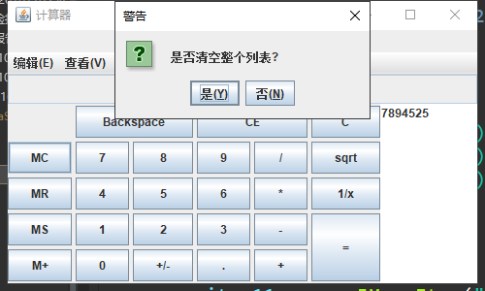

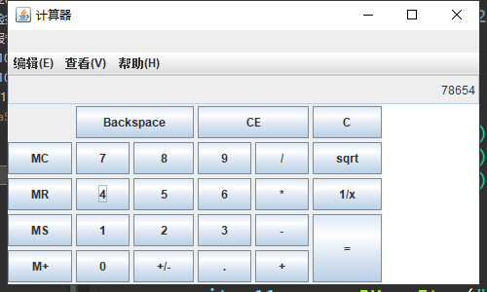

1. 如何创建一个初始状态是选中的复选框？如何确定复选框是否选中？

创建复选框：CheckBox chkbox = **new** CheckBox();

确定是否被选中：

**if**(chkbox.getState()) //选中

     //这里把数据库更新为1

**else** //未选中

     //这里把数据库更新为0

1. 如何处理按钮的点击事件？

在java中，都将事件的相关信息封装在一个事件对象中，所有的事件对象都最终派生于java.util.EventObje类。当然，每个事件类型还有子类，例如ActionEvent和WindowEvent。不同的事件源可以产生不同类别的事件。例如，按钮可以发送一个ActionEvent对象，而窗口可以发送WindowEvent对象。

放置按钮，添加监听器对象用来作为按钮的动作监听器。只要用户点击面板上的任何一个按钮，相关的监听器对象就会接收到一个Action Event对象。

1. 如何在用户关闭窗口时，询问用户保存文件？

增加一个事件监听器

addWindowListener(new WindowAdapter() {  
 public void windowClosing(WindowEvent e) {  
 int a = JOptionPane.showConfirmDialog(null, "确定关闭吗？", "温馨提示",  
 JOptionPane.YES_NO_OPTION);  
 if (a == 0) {   
 System.exit(0); //关闭  
 }  
 }   
 });

1. **实验结果的分析与评价**

通过本实验深入的了解到了布局管理，学会用不用的布局（流式、盒子、网格等）来完成特定的图形界面要求，同时掌握了添加监听器和触发事件，学会Application中引入图形用户界面。

注：实验成绩等级分为（90－100分）优，（80－89分）良，(70-79分)中，（60－69分）及格，（59分）不及格。